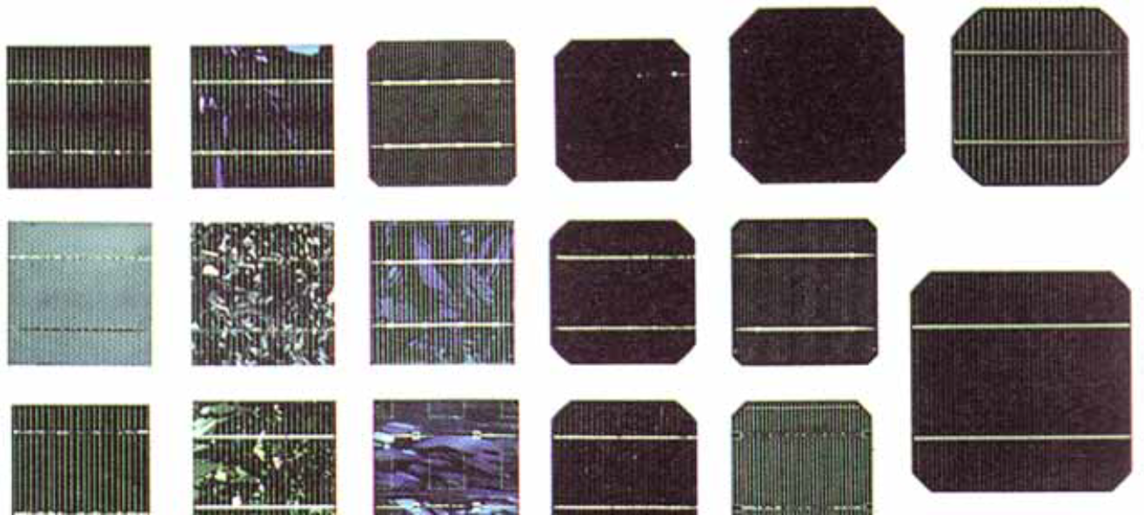

Montaža solarnih čelija
http://www.youtube.com/watch?v=oeFeP0JU28w
http://www.solarna-tehnologija.com.hr/sunceva-energija/montaza-solarnih-panela/
http://www.youtube.com/watch?v=iT_BaZfcdpg

